[因作者指出内容不可靠及图像重复问题，兰州大学第二医院的论文被撤稿](https://mp.weixin.qq.com/s?__biz=MzkwMjY4ODQ5Mw==&mid=2247496447&idx=5&sn=10cf0b66dafbb83020019219987dfb1b&chksm=c1e9f78d3cd7764112275b65aa61992ef9e3828dd64ff910f6858250f7afbfa7715ef3e00386&scene=126&sessionid=1742490266)

R2[Reviewer 2](javascript:void(0);)2025-03-05 00:01:38浙江



点击蓝字关注我们



**论文信息**

2020年1月19日，兰州大学第二医院的Hong-Wu Ma（第一作者） & Chang-An Guo（通讯作者 音译 郭长安）& Pei-Wu Li（通讯作者 音译 李培武）在Disease markers 期刊上在线发表题为"Long Noncoding RNA AFAP1-AS1 Promotes Cell Proliferation and Metastasis via the miR-155-5p/FGF7 Axis and Predicts Poor Prognosis in Gastric Cancer"(长非编码 RNA AFAP1-AS1 通过 miR-155-5p/FGF7 轴促进细胞增殖和转移并预测胃癌的不良预后)论文。

本研究得到了兰州市科技项目计划（2013-4-91）、兰州市科技计划项目资金（2016-RC-52）以及兰州大学第二医院基金（sdkyjj-07）的支持。

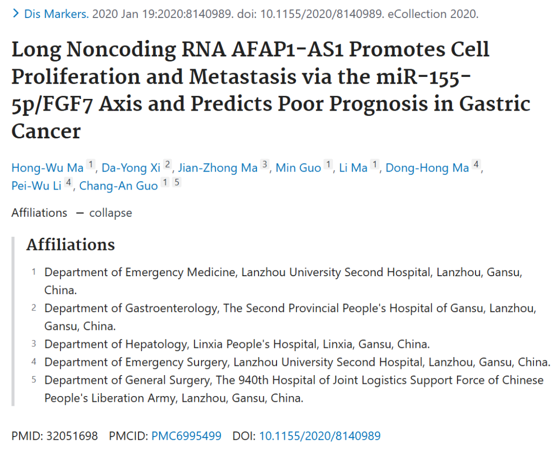





**质疑信息**

* **图2E图像面板重叠。**

Figure 2E contains a duplicated image:

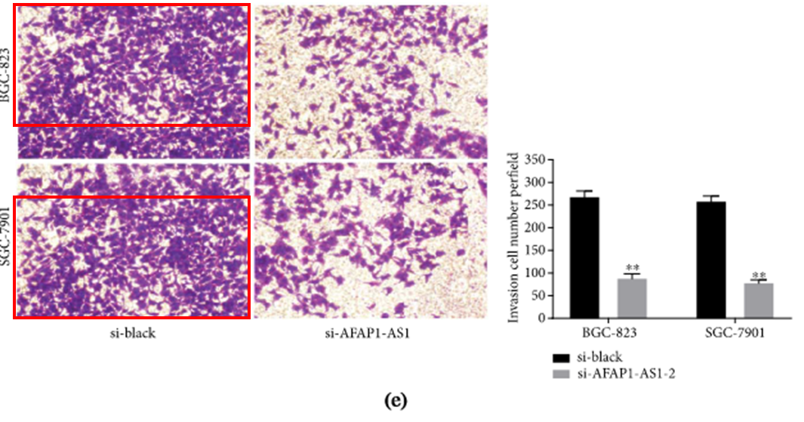



**撤稿原因**

**本文已于2025年2月22日被撤回：**上述文章于2020年1月21日在线发表在Wiley Online Library（wileyonlinelibrary.com）上，现已由负责编辑Robert Pichler与John Wiley & Sons Ltd.协商一致后撤回。

撤回决定是在收到作者来信指出文章内容不可靠之后做出的，部分原因在于图3A、B中存在错误。此外，PubPeer[1]上还提出了其他关切，即图2E中不同细胞类型的si-black结果存在相似性。因此，我们不再对所呈现结果的完整性有信心。

作者未对我们的撤回通知作出回应。



**参考信息**

https://pubpeer.com/publications/0FD3CE8D499C4A7D218F9BB5883F6A#2

https://pubmed.ncbi.nlm.nih.gov/32051698/

https://onlinelibrary.wiley.com/doi/10.1155/dim/9878012